Evanjelium vďačnosti – David Steindl - Rast

Prevzaté: www.gratefulness.com; pôvodne uverejnené in: Common Ground Magazine,

autor Rob Sidon; preklad z angličtiny: Elena Bakošová.

Brat David Steindl - Rast sa narodil vo Viedni v roku 1926. Naučil sa tešiť z prítomnosti aj počas II. svetovej vojny, hoci vedel, že kedykoľvek môže zomrieť. Po vojne študoval vo Viedni umenie, antropológiu a psychológiu. Jeden článok z 1500 rokov starej benediktínskej rehole: „Maj smrť stále pred očami“ mu pripomenul jedinečné šťastie, ktoré zažíval počas vojny. V snahe znovu objaviť tú hĺbku sa v roku 1953 bezprostredne po návšteve kláštora Mount Saviour v Elmire (USA, štát New York) stal benediktínskym mníchom.
Striedajúc život pustovníka a medzinárodného hovorcu pre dialóg medzi náboženstvami, vyvinul praktické teórie s tematikou vďačného žitia, pre ktoré sa stal svetovo uznávaným. Je zakladateľom Siete pre vďačné žitie ( the Network for Grateful Living), interaktívnej platformy spájajúcej 240 krajín. S Br. Davidom sme sa rozprávali o rôznych témach od modlitby a súčasnej politiky cez zneužívanie detí v cirkvi až po nestálosť dôvery v život.
Common Ground: Ako si spomínate na nástup Hitlera k moci?
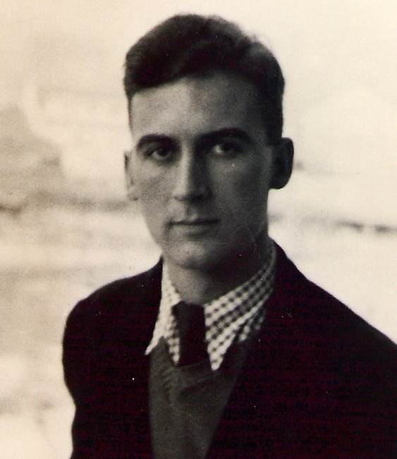
V období po skončení prvej svetovej vojny v krajine panovala viedenská imperiálna atmosféra, kombinovaná s veľkými sociálnymi nepokojmi, hospodárskou recesiou a nástupom fašizmu. Z marca 1938 mám dve osobité spomienky. Pamätám si, aká nadšená bola moja pestúnka z príchodu nemeckej armády a na druhej strane mám pred očami mojich židovských príbuzných, sediacich v plači za zatemnenými oknami.

Boli ste vychovávaný ako nemecký aristokrat s predkami v židovskej línii.
Môžem povedať, že to bol celkom dobrý mix, okrem toho, že sme museli byť počas obdobia fašizmu extrémne opatrní. Moji bratia a ja sme boli považovaní za štvrtinových Židov a moja mama za druhostupňovú. Aj tak však nemusela nosiť žltú hviezdu. Vyzerala veľmi nežidovsky a nik o jej pôvode nehovoril, tak asi preto to mohlo tak dobre fungovať.
Museli ste narukovať do Hitlerovej armády.
Áno, od mája 1944 do februára 1945. Dodnes sa snažím prísť na to, prečo niektorí museli ísť do prvej línie a ja som mohol ostať vzadu. Nenachádzam však rozumové zdôvodnenie. Vysvetľujem si to tak, že pri mne stál anjel strážny. Rusi boli naši osloboditelia. Počuli sme, ako sa streľba približuje, tak sme nakoniec zvliekli nemecké uniformy a spálili sme ich. Prvá vlna Rusov boli väčšinou dobrí a láskaví ľudia. Nakŕmili nás a dali nám všetko potrebné. Ďalšie skupiny boli už veľmi deštruktívne, rabovali a znásilňovali. Museli sme ukryť mamu. Bolo to ťažké obdobie.
Rakúsko si nedávno zvolilo za kancelára 31-ročného ultrapravičiara Sebastiana Kurza. Vnímate podobného ducha doby ako v tridsiatych rokoch minulého storočia?
Určite áno. A nie som jediný – aj ďalší ľudia, ktorí zažili tie časy, hovoria, že súčasná situácia veľmi pripomína tridsiate roky, keď Hitler prišiel k moci. Politická situácia v Európe je dnes znechucujúca, ale Kurz zďaleka nie je najhorší. Poznám ho dokonca osobne, hoci nie veľmi dobre. Je dosť bystrý. Nie ako tie typy nacistických demagógov pred časom.
Bola to vojna, čo Vás priviedla k náboženskému životu?
Zaujímavá otázka. Svojím spôsobom áno. Jediná vec, ktorá nám počas vojny dodávala odvahu a silu, bola spiritualita alebo náboženstvo. Čítali sme všetko, čo sme mysleli, že by sa nacistom nepáčilo. Mladí ľudia v mojom veku – oveľa viac ich zomrelo ako prežilo. Vojna nás naučila žiť v prítomnosti, pretože každú chvíľu mohol prísť nečakaný nálet. Snažili sme sa tie chvíle prežívať radostne, nevediac, či nie sú naše posledné. Napriek všetkému tomu umieraniu sme sa dokázali tešiť. Rozhodujúcou pre mňa sa po skončení vojny stala pasáž z rehole sv. Benedikta, 1500 rokov starej knižočky: „Maj smrť stále pred očami.“ So skúsenosťou z vojny a životom predo mnou som si zrazu uvedomil, koľko šťastia sme vlastne mali, keď sme museli žiť v prítomnej chvíli uprostred všetkej tej smrti, odohrávajúcej sa pred našimi očami. Keď som si prečítal túto vetu prvý krát, prepojil som si žitie v prítomnosti so životom v kláštore. Veľmi silno som pocítil, že ak chcem hlbšie prežívať šťastie, budem sa musieť stať mníchom.
A čo dievčatá?
Vstup do kláštora som sa snažil všemožne oddialiť, postupne som začal študovať umenie, psychológiu, antropológiu a pritom som si hovoril: „Zoberiem to, čo príde prvé, pravé dievča alebo pravý kláštor.“ Vedel som, že na svete je veľa dievčat a len málo kláštorov, a tak som si myslel, že som v bezpečí. [smiech] Avšak potom, čo som bol v roku 1953 v USA a navštívil som kláštor Mount Saviour, som takmer okamžite vedel, že to je to správne miesto.
Hugh Hefner, zakladateľ časopisu Playboy, nedávno zomrel. Bol približne vo Vašich rokoch. Premýšľali ste niekedy nad jeho životným štýlom v duchu: „Fíha, tiež som mladý. Nechýba mi niečo?“
[Smiech] Nie. Mal som veľa dievčat a strávili sme spolu pekné chvíle, avšak mať dievča v tom čase znamenalo niečo iné ako dnes. Mladí vo vzťahoch nešli až tak ďaleko. Keď som sa stal mníchom, bol som z toho tak unesený, že som ani nepomyslel na nič iné. Urobil som to pred 60 rokmi a urobil by som to znovu. Na najhlbšej úrovni som sa mohol sústredene venovať koncentrácii na prítomnú chvíľu, a to prostredie kláštora uľahčovalo. Potom po 12 rokoch v kláštore som veľa cestoval po celom svete, čo nie je síce typické pre mnícha, ale mňa to hlboko uspokojovalo.
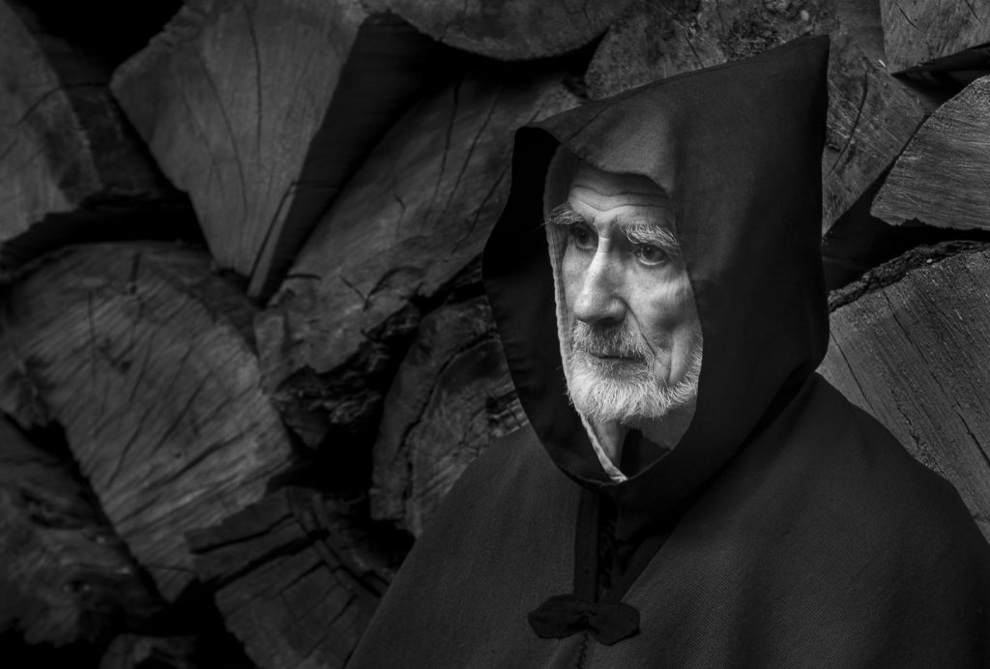
Foto: Diego Ortiz Mugica
Aké sú základné zásady benediktínskeho rádu?
Prvé pravidlo vychádza z najhlbšej otázky: „Hľadá (budúci mních) skutočne Boha?“ Mohli by sme to preložiť ako: „Chce skutočne zápasiť s tajomstvom, akým je ľudský život?“ Nakoniec s týmto mystériom zápasíme všetci, ale v kláštore mu čelíme priamo. Ako to prakticky žijeme? Časť dňa strávime manuálnou prácou v záhrade, v kuchyni, alebo pri nejakom remesle – pomáha nás to udržať pri zemi. Potom študujeme, meditujeme a spolu sa modlíme. Takto nejako prebieha kláštorný život.
Ste známy ako filozof vďačnosti. Aký je základ Vašej teórie?
Ľudia si zvyčajne myslia, že vďačnosť znamená povedať: „Ďakujem Ti“, akoby to bol ten najdôležitejší aspekt vďačného žitia. Ten však spočíva v dôvere v život. Každá ľudská bytosť sa denno-denne rozhoduje medzi dôverou alebo nedôverou k životu. Mnohokrát sme pokúšaní nedôverou a strachom. Strach a nedôvera – to je jedno a to isté. Ak väčšinu času životu nedôverujete, čoskoro zistíte, že sa cítite pod psa. Alebo mu dôverujete a čokoľvek príde, poviete si: „Nuž, možno sa mi to nepáči, ale dôverujem životu, že mi dáva dobré veci – že je dôveryhodný.“ To je život, ktorý ja nazývam „vďačným“, pretože potom každú chvíľu dostávame ako dar. A v každom dare sa ukrýva dar príležitosti. Môžeme ho objaviť, ak si nájdeme čas na zastavenie a opýtanie sa: „ Akú príležitosť skrýva táto chvíľa?“. Hľadáme ju a potom ju využijeme. Je to jednoduché.
Vymysleli ste praktickú pomôcku - zastav sa, pozri, choď.
Áno, nazývame to zastav sa, pozri, choď, podobne, ako svetlá na semafore. Prvý krok je zastaviť sa na dostatočne dlhý čas. Ďalší je hľadať príležitosť na nájdenie vďačnosti. A posledný je využiť ju. Vďačné žitie je postavené na dôvere a využívaní príležitostí na žitie radostného života. Ľudia, ktorí to nevyskúšali, tomu zvyčajne neveria, ale väčšina nášho života je príležitosťou na potešenie. Ak to skúsite, pochopíte, že je to tak.
Nad vecami, ktoré berieme ako samozrejmosť, ani nerozmýšľame: dýchanie, chôdza alebo jednoducho len to, že sme nažive, že máme oči, ktorými sa dívame, máme priateľov, máme čo jesť. Ak to všetko berieme ako samozrejmosť, nič s tým nerobíme. Keď však stretneme iných ľudí, možno aj takých, čo nám celkom nesedia, môžeme zistiť, že sú zaujímaví a odlišní a poskytujú nám príležitosť pre rozvoj a rast. Samozrejme, v politike, v práci alebo doma môžu nastať aj také chvíle, kedy je príležitosť postaviť sa a povedať: „Tu končím.“ Ale aj tieto skúsenosti sú príležitosťou zostať radostnými aj uprostred nešťastia – tešiť sa zo života.
Obrovské požiare v Severnej Karolíne nedávno zabili mnoho ľudí a zničili ich obydlia. Čo poviete ľuďom v takejto situácii, aby našli niečo dobré aj v zlom?
Sledoval som denno-denne požiare v Severnej Karolíne, pretože som tam prežil istú časť svojho života. Samozrejme, ľuďom uprostred takéhoto utrpenia nemôžeme hovoriť, aby boli vďační. Nepovedal by som nič. Môžeme ich len objať a spolu s nimi zdieľať ich utrpenie.
Mám priateľa, psychoterapeuta v Severnej Karolíne, ktorý zhodou okolností pred mnohými rokmi tiež stratil všetko v ohni. Až spätne si uvedomil, že to bol vlastne začiatok celkom nového života. Sám mal také vnútorné nastavenie, že aj keď by sa mu stalo to najhoršie, bolo by to pre neho to najlepšie. Ale hovoriť niekomu takéto veci uprostred utrpenia – to by som nemohol a ani by som to nikomu inému neodporúčal.
Vedecký výskum potvrdil, že vďačnosť prináša mnohé zdravotné benefity. Napríklad likviduje škodlivé emócie. Jeden z vedcov, ktorý sa tomu venuje, je Robert Emmons z Kalifornskej univerzity v Davise. Objavil, že vďačné žitie je niečo, čo sa dá kultivovať. Má štatistické dôkazy, že takýto spôsob života zlepšuje zdravie, sociálne vzťahy a dokonca študenti dosahujú lepšie výsledky. Vďačnosť je veľmi pozitívna. Nechcem výskumy podceňovať ani preceňovať, ale je dobré si ich pozrieť, sú ľahko dostupné.
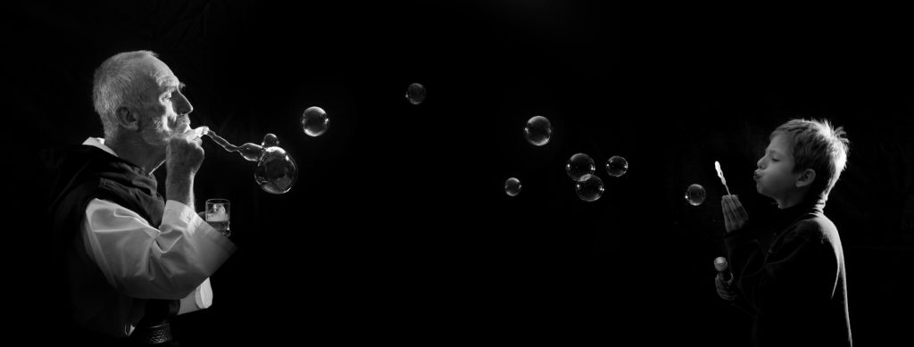
Foto: Diego Ortiz Mugica
Aké jednoduché nástroje na kultiváciu vďačnosti by si čitatelia mohli osvojiť?
V rámci pomôcky „zastav sa, pozri sa, choď“ môžu mať mnohí ťažkosti s prvým bodom, pretože žijeme veľmi rýchlo. Ľudia sú unášaní životom a predbiehajú samých seba. Potrebujeme niečo, čo by nám pripomenulo zastaviť sa. Každý by si mal nájsť to, čo sa mu osvedčilo. Na začiatku je často dobré niečo nové. Napríklad, keď nastupujte do auta, skúste sa zastaviť aspoň na sekundu predtým, ako vložíte kľúč do zámky. To je „stop“. Potom hľadajte príležitosť, za čo môžete byť vďační – napríklad za auto, ktoré vás môže odviesť. Nuž, a potom choďte a užite radostnú jazdu.
Alebo aj inak – ráno, ešte predtým, ako otvoríme oči, sa môžeme naučiť aspoň na jednu milisekundu nechať oči zatvorené a prebúdzať v sebe vďačnosť. Napríklad: „Mám oči a môžem sa pozerať“. Niekde som čítal, že na svete je 42 miliónov slepých ľudí, vrátane detí. Najčastejšou príčinou ich slepoty je hlad. Môžeme urobiť hocičo, čo nám pomôže prebudiť sa k vďačnosti, hoci aj na tú najkratšiu chvíľu. Zvykneme sa napríklad modliť pred jedlom, hoci len tak, že zopneme ruky a pokloníme sa. Jedlo sa tak stane príjemnejšie. Všetko, čo berieme ako samozrejmosť, nás pripravuje o zážitok. A naopak – všetko, čo robíme vedome, nám môže priniesť radosť.
Čo je Network for Grateful Living, ktorú ste založili?
Je to online podpora pre offline vďačné žitie. Kdekoľvek vo svete sa nájdu malé skupinky rôznych ľudí, ktoré sa pravidelne stretávajú a diskutujú o výzvach vďačného života a tiež povzbudzujú jeden druhého. Cieľom je rozšíriť po svete radosť z vďačného žitia. Stránka má rôzne jazykové mutácie: anglickú, nemeckú, španielsku, portugalskú a dokonca aj čínsku.
Fungujete v rámci katolíckej cirkvi. Boli ste niekedy konfrontovaný s jej skostnatenou štruktúrou?
V tomto zmysle som mal šťastie. [smiech] Som Viedenčan a tak trochu diplomat. Ak zaútočíte, môžete očakávať protiúder. Mám blízkych priateľov, ktorí majú veľké problémy s katolíckou cirkvou. Matthew Fox v USA a ďalší v Európe, všetci patria skôr k tým agresívnejším typom. Chcem byť otvorený a mnohými spôsobmi aj som priamym kritikom mojej vlastnej tradície, ale predovšetkým sa snažím byť konštruktívny. Musíme byť diplomatickí.
Predpokladám, že osobnosť pápeža, ktorý je vo funkcii, udáva vatikánsky tón. Zažili ste mnohých pápežov. Čo si myslíte o Františkovi?
Veľmi sa teším z pápeža Františka. Myslím si, že je to jedenásty alebo dvanásty pápež v mojom živote. Zdá sa mi podobný pápežovi Jánovi XXIII., ktorý bol tiež veľmi ľudský a obľúbený. Začal II. vatikánsky koncil, proti ktorému sa síce vytvorila veľká opozícia, ale aj tak bol prelomový. Ani si neuvedomujeme, za koľko vecí, ktoré máme dnes, môžeme byť vďační práve II. vatikánskemu koncilu.
To, čo robí František – je nielen to, že je milý a súcitný. Snaží sa rozobrať pyramídu moci v cirkvi, kde je pápež na vrchu, a potom nasledujú kardináli, biskupi, kňazi atď. Aj Ježiš čelil podobnej mocenskej pyramíde, pretože tak funguje svet. Celý svoj život strávil tým, že sa ju snažil prestavať a svojim učeníkom hovoril: „S vami by to malo byť inak. Najväčší medzi vami majú byť služobníci.“ Otočil pyramídu, založenú na strachu a súperení a premenil ju na sieť spolupráce. Veľmi si prajem, aby súčasný pápež našiel spôsob, akým upevní svoje porozumenie tomu, čo znamená byť kresťanom budúcnosti.
Má František veľa odporcov?
Bohužiaľ áno – najmä z vlastných radov, zvlášť z radov kardinálov.
Ako je braný v cirkvi Opus Dei?
Myslím, že nie je už taký nebezpečný, ako zvykol byť za čias Jána Pavla II. alebo pápeža Benedikta, ale je to ťažko posúdiť. Vidím to tak, že v cirkvi začalo veľké nebezpečenstvo vtedy, keď bolo Ježišovo posolstvo moci lásky konfrontované s láskou k moci. Bohužiaľ, veľmi skoro si kresťania začali myslieť, že môžu mocou posilniť lásku. Jeden z takýchto príkladov je Opus Dei, ktorý hral tieto mocenské hry. Ježiš zomrel ako politický oponent, ktorý hlásal kráľovstvo lásky proti cisárovi, proti mocenským silám. Tým, že moc lásky hlásal a aj podľa nej žil, oslabil lásku k moci. Nebol ukrižovaný pre nič iné.
Radšej ako kritizovať jednu skupinu, by som však rád predstavil mnoho úžasných skupín po celom svete. Napríklad Comunidades de base (Základné komunity), komunity kresťanov, ktoré sa zgrupujú pre lepšie porozumenie Ježišovmu odkazu ako výzve pre ich vlastný život – tu a teraz, politicky. Nepochybujem o tom, že byť kresťanom je zásadné politické rozhodnutie. Nemám na mysli stranícku politiku, myslím to v najširšom ľudskom zmysle. Ako ľudia spolu žijú? Ako spolu môžu žiť v mieri?
Viem, že je to háklivá otázka, ale čo hovoríte na problémy s kňazmi a zneužívaním detí?
Je to katastrofa, ktorá má v katolíckej cirkvi spojitosť s celibátom. To je niečo, čo by mohlo byť kedykoľvek zrušené. Kňazi, či sa im to páči alebo nie, majú žiť v celibáte. Nie som kňaz, tak hovorím ako laik, ako mních, ale nechápem, načo v 21.storočí niekto vyžaduje pre službu v cirkvi celibát? Nedáva mi to žiadny zmysel. Katolícka cirkev má veľký nedostatok kňazov a mali by sme ich neporovnateľne viac, ak by sme im umožnili ženiť sa.
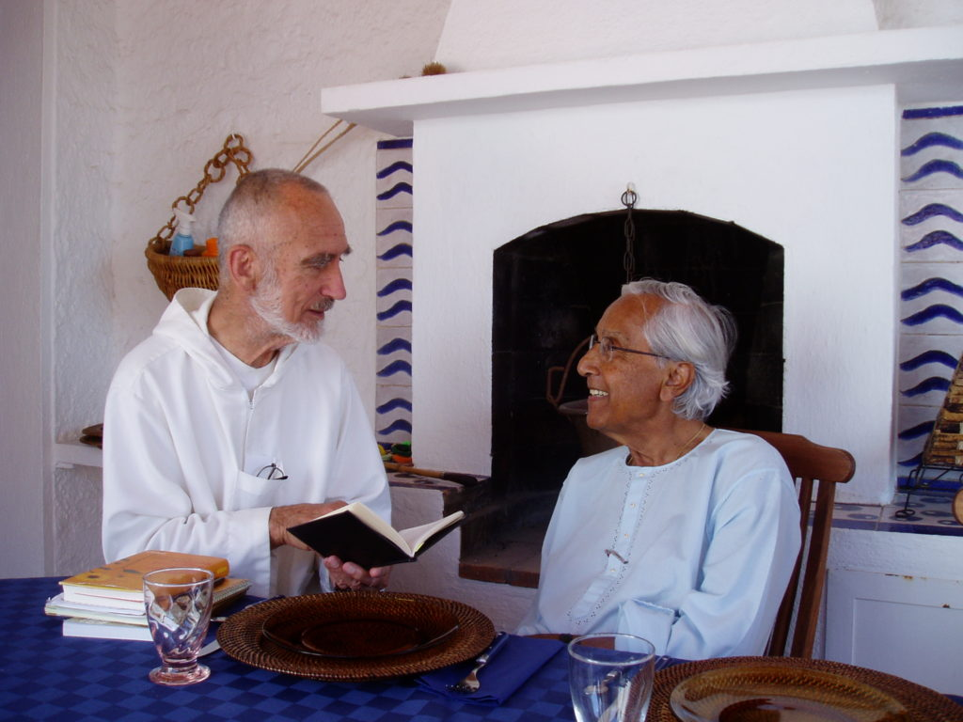
Br. David and Fr. Raimon Panikkar
Priznám sa, že celkom nerozumiem, aký je rozdiel medzi mníchom a kňazom.
Kňazi sú strážcovia inštitúcie, zatiaľ čo mnísi sú kráľovská opozícia. Bohužiaľ, veľa kláštorov považuje za samozrejmosť, že sa mnísi stanú kňazmi. [smiech] Myslíme si, že sme ako šťuky v rybníku plnom kaprov. Kapry sú pomalé, trošku lenivé, a hrozí im nebezpečenstvo, že obrastú machom, pretože sa dosť nehýbu. Preto ľudia nasadzujú do rybníkov šťuky. Úlohou mníchov je byť šťukami v rybníku inštitucionálnej cirkvi.
Mnoho hľadajúcich ľudí opustilo kresťanstvo, pretože ho prestali vnímať ako cestu k osvieteniu. Obrátili sa hlavne k východným tradíciám, ako je hinduizmus, budhizmus alebo súfizmus, kde je silná mystická tradícia. Ponúka však dnešná cirkev takýto mystický rodokmeň vlastnej tradície?
Dlho som pôsobil v oblasti medzináboženského dialógu a často som sa rozprával s ľuďmi, ktorí boli kresťania, a teraz sú praktizujúci budhisti. Hovoria: „Iba cez budhizmus som objavil duchovné bohatstvo, ktoré ukrýva kresťanstvo.“ Pre mňa nehrá zásadnú úlohu, akú nálepku na to dáme, keď niekto objaví spirituálne bohatstvo a žije hlbší život, ale prečo najskôr nepátrať vo vlastnej tradícii? Samozrejme, to, čo poznáme, často vzbudzuje opovrhnutie. Do určitej miery je to pravda, ale je tiež fakt, že katolícka tradícia a tiež mnoho protestantských denominácii kladie príliš malý dôraz na meditatívne, kontemplatívne mystické aspekty. Tie v kresťanstve sú. Sú jadrom každej tradície.
Katolícka cirkev má vyše 2000 rokov modlitbu, ktorú praktizujú nielen veľkí mystici, ale aj bežní ľudia. Keď som o nej hovoril so zen-budhistami, povedali: „Je to presne to, čo my voláme zazen.“ Nezáleží na tom, či to voláme modlitba ticha alebo zazen. Máme tradíciu, ktorá sa volá „žitie podľa slova“ – žiť všetkým, čo život prináša. Je to veľmi podobný spôsob, ktorý ja volám vďačné žitie. Ako sa spieva: „Ochutnaj a poznáš, aký dobrý je Boh.“ Boh k nám hovorí cez všetko, čo sa deje.
Meditácia v akcii – je blízka k tomu, čo robia hinduisti, kde láskavo konáme, a tak zažívame Božiu lásku, ktorá do takého konania prúdi. Je to celkom oprávnená forma duchovnej praxe a vždy bola aj v našej tradícii. Nie je dôvod, aby sme sa nevenovali mystickým aspektom kresťanskej tradície. Netúžime po doktríne, túžime po spiritualite.
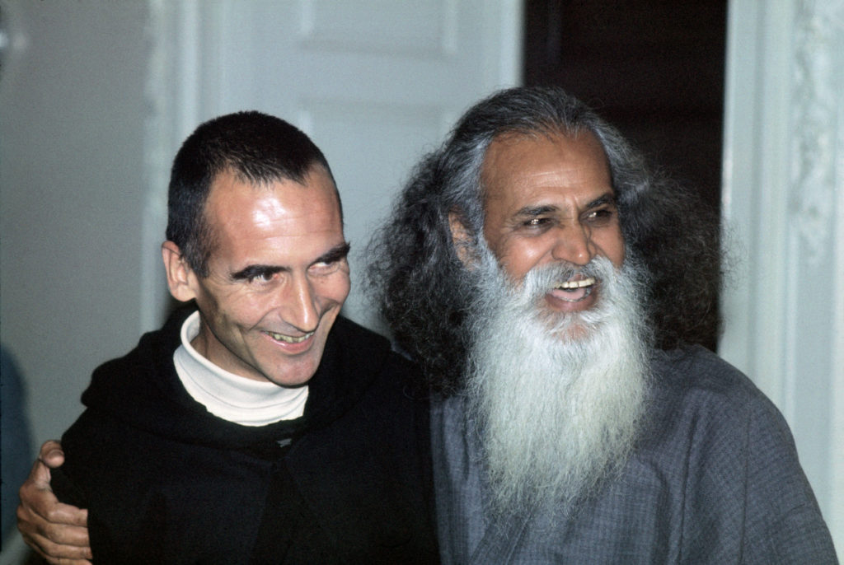
Brat David a Swami Satchidananda 1973 – foto: Integral Yoga Media

Počas práce vo svete medzináboženského dialógu ste stretli mnoho pozoruhodných osobností ako Dalajláma, Thich Nhat Hanh. Kto Vás ešte inšpiroval?
Spomenuli ste Dalajlámu a Thich Nhat Hanha. Pridal by som ešte Eckharta Tolleho a Swami Satchidananda, ktorého dobre poznám. Založil organizáciu Integral Yoga. Raz som sa stretol so Sai Babom. Je síce trošku kontroverzný, ale myslím si, že urobil veľa dobrého. Určite by som nemal zabudnúť na Thomasa Mertona, človeka s veľkou mysľou a srdcom. Stretol som sa aj so Swami Gosanandom, ktorý prešiel veľkým utrpením vo väzení. Stretol som ho spolu s dalajlámom.
Tiež som sa stretol s Matkou Terezou a jej osobnosť na mňa hlboko zapôsobila. Pomáhala chudobným, ale nepýtala sa ich, prečo sú chudobní. Ako povedal arcibiskup Dom Helder Camara z Brazílie: „Keď dávam jedlo chudobným, volajú ma svätec. Keď sa opýtam, prečo sú chudobní, hneď ma nazvú komunistom.“ Myslím si, že je absolútne nevyhnutné pýtať sa, prečo sú chudobní chudobnými, a potom pre to aj niečo urobiť. Je iróniou, že v Amerike milujeme Ježiša a nenávidíme komunizmus, hoci povrchné štúdie zaoberajúce sa Ježišovým životom mu dávajú nálepku komunistu. Historicky komunizmus ukázal svoje slabiny, ale idea spoločného vlastníctva je pekná. Ak čítame Skutky apoštolov v Novom zákone, môžu nám znieť veľmi komunisticky. Mali všetko spoločné a zdieľané.
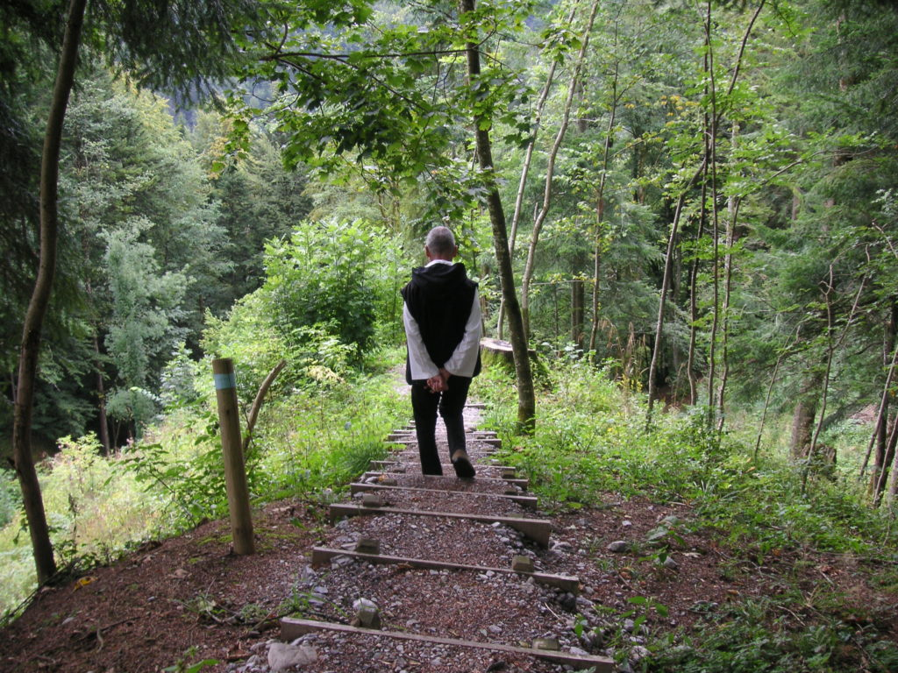
Br. David na prechádzke v St. Gerolde, Švajčiarsko. 2009 Foto: Verena Kessler
Aké sú Vaše najväčšie radosti? A obavy?
Určite mi ako prvá napadne príroda. Už nepracujem viac v záhrade, ale rád sa prechádzam medzi rastlinami a zvieratami. Je to pozitívny spôsob toho, čo nazývam: „Veľké tajomstvo života.“ Úzkosti? Keď sa pozriem na tento svet a vidím, čo robíme so životným prostredím – tak sa ma to dotýka.
Bol som pred časom na konferencii, kde jeden muž naliehal, aby sme sa modlili za prezidenta Trumpa, aby sa stal kontemplatívnym. Všetci sme sa zasmiali nad nepravdepodobným výsledkom, ale možno by sme sa mali modliť, aby sa stal lepším správcom zemegule. Verím v modlitbu a modlím sa za prezidenta Trumpa každý deň. My ľudia máme v sebe rôzne časti, nuž sa modlím, aby sa to najlepšie, čo v ňom je, dostalo k slovu. Ničenie životného prostredia je sebevražedné pre celú ľudskú rasu a to je skutočne zlé. Nemyslím, že by sme mali proti zlu bojovať, ale v určitých situáciách je potrebné sa mu postaviť. Verím, že to zlé sa ešte len nestalo dobrým. Myslím si, že by sme sa mali dívať na zlé veci vo svete okom láskavej matky, ktorá sa díva na svoje takzvané zlé dieťa a hovorí: „Máš na viac.“ S takým pohľadom a nastavením vytvára priestor na to, aby sa to dobré, akokoľvek malé, vynorilo a zhodilo šupku zloby.
Zdá sa, že máte požehnanú osobnosť alebo, ako hovoria východné tradície, zvlášť dobrú karmu. Ako oceňujete túto milosť?
Nedá sa to vyjadriť lepšie, ako to povedal už sv. Augustín: „Všetko je milosť, všetko je dar.“ Tak to môže povedať každý. Každý. Pretože darmi sú aj naše nedostatky. Dokonca aj utrpenie. Hellen Kellerová je môj obľúbený vzor. Ak by nebola slepá a hluchá, nikdy by sa nestala takou veľkou učiteľkou pre ľudstvo. Život nám dáva všetko, čo potrebujeme.
Máte 91 rokov. Máte strach zo smrti?
Teším sa z každej chvíle života. Nedá sa však povedať, že sa teším aj na môj posledný výdych, ale pokúsim sa dôverovať životu, keď to príde. Snažím sa rozlišovať medzi úzkosťou a strachom. Úzkosť je v živote nevyhnutná, ale strach nie je správnou odpoveďou na úzkosť. Strach úzkosti odporuje a nakoniec v nej uviazne. Koreň slova úzkosť je v latinskom slove angustiae, čo znamená „ťažkosti“. Úzkosť znamená dostať sa na tesné miesto, veľmi podobné tomu, ako keď úzkym pôrodným kanálom prichádzame na tento svet. Som si istý, že to pre malé bábätko znamená veľa úzkosti, ale inštinktívne to nevzdá, nevzdoruje a nakoniec sa narodí. Ak sa v živote dostaneme do úzkych, ak sa nebránime a dôverujeme životu, tak nás cez ťažkosti prevedie.
Čo by ste nám odporúčali, aby bol tento svet lepším miestom pre život?
Pomáhať každému žiť bez strachu. Všetko, čo sa nevyvinie dobre, pochádza zo strachu. Protikladom strachu je dôvera v život. Mali by sme hovoriť jeden druhému: „Neboj sa.“ Alebo „Dôveruj životu.“ To by bol celkom iný svet.

